*CURRICULUM VITAE*

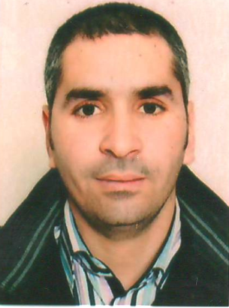

**Email :**soufiantagherbit@gmail.com

**NOM  : tagherbit**

**PRENOM  : sofiane**

**ADRESSE  : Tizi El Oued 06114(BP)43 Cne Melbou w- Bejaia algérie**

**TEL  : 0661818429**

**ETAT CIVIL :**

* **Nationalité :** Algérienne
* **Né le :** 02/12/1981 **à** Souk El Tenine
* **Situation Familial :** marier

**DIPLOME ET CURSUS :**

* **02_Diplôme :** apiculture (éleveur d’abeilles) et d’une experience de 4ans
* **Diplôme :** peinture batiment decoration d’une experience de 2ans

**LANGUES :**

* Maitrise de la langue française
* Kabyle : langue maternelle
* Maitrise de la langue arabe.

**CENTRES D’INTERET ET LOISIRS :**

* Dynamique ; esprit d’équipe ; digne de confiance ; sérieuse
* Apte à apprendre
* Football, natation, lecture, musique, web, cinémas, voyage.